Кто такой логопед? И чем он занимается?

Учитель – логопед — коррекционный педагог, занимающийся устранением речевых нарушений у детей и взрослых. Логопед не только «ставит» звуки.
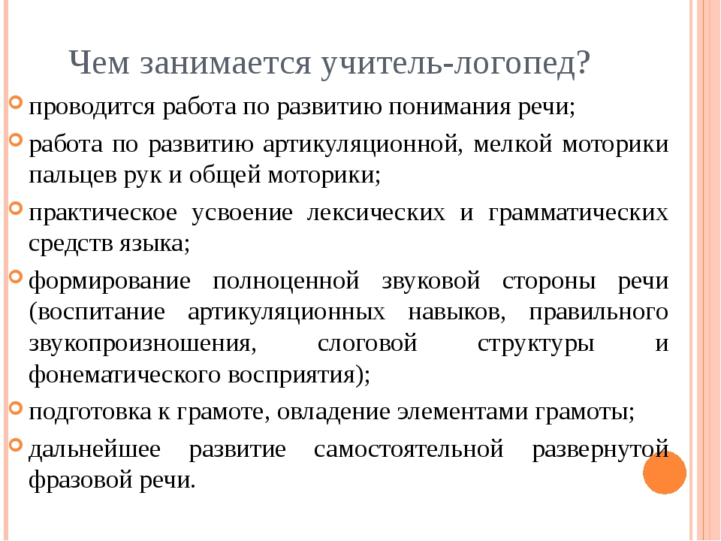
Ребенок не рождается со сложившейся речью. Постепенно, шаг за шагом, он учится правильно и четко произносить звуки, связывать между собой слова, строить предложения, ясно и последовательно излагать свои мысли. Но, к сожалению, иногда речевое развитие происходит с опозданием или с особенностями развития. В этом случае поможет логопед.

В каких случаях родителям следует обратиться

к учителю - логопеду:
Имеются нарушения звукопроизношения: речь ребенка неразборчива и непонятна, ребенок неправильно произносит звук, до подросткового возраста сохранилось неправильное звукопроизношение.
Дислалия - у ребенка нормальный слух, достаточный словарный запас, он правильно строит предложения, не допуская грамматических ошибок, но при этом произносит звуки по-детски, как маленький. При дислалии звуки могут искажаться, заменяться на другие, смешиваться или просто отсутствовать. При своевременной логопедической помощи, дислалия быстро и безвозвратно компенсируется у детей.
Дизартрия - нарушение произносительной стороны речи, обусловленное недостаточной иннервацией речевого аппарата, расстройство артикуляции. Оно возникает, когда скорость, сила и объем движений органов речи ограничены. Прежде всего, ограничен в движениях основной орган артикуляции – язык. Затруднено движение и других частей речевого аппарата (губ, неба, голосовых связок, диафрагмы). Речь дизартрика невнятна, непонятна для окружающих, «каша во рту».
Ринолалия - нарушение тембра голоса и звукопроизношения, обусловленные анатомо-физиологическими дефектами речевого аппарата. Характерным для ринолалии является патологическое изменение тембра голоса. Именно поэтому прежнее название ринолалии – гнусавость. Кроме того, при ринолалии наблюдается искаженное произнесение всех звуков речи. В целом речь при ринолалии мало разборчива, монотонна.
Общее недоразвитие речи (ОНР) - различные сложные речевые расстройства, при которых у детей при нормальном слухе и интеллекте нарушено формирование всех компонентов речевой системы (речевая функция неполноценна целиком – фонематическая, лексическая (словарный запас), грамматическая (правила словообразования и словоизменения, правила связи слов в предложениях)) стороны языка.
Фонетико-фонематическое недоразвития речи (ФФНР) - нарушение процессов формирования произносительной системы родного языка у детей с различными расстройствами вследствие дефектов восприятия фонем и произношения звуков.
Задержка речевого развития (ЗРР) - уместна по отношению к детям раннего возраста. Примерно до пяти лет остается надежда на доразвитие нервных структур, ответственных за речь. Дети с задержкой речевого развития осваивают необходимые речевые навыки так же, как и дети без проблем в речевом развитии, но в более поздние сроки. У них позже, чем положено в среднестатистические сроки, появляется речь, и развивается она медленнее, чем у других детей.
Мутизм – отказ от речевого общения при отсутствии органических поражений речевого аппарата. В основе лежит реакция организма на резкий психический раздражитель (испуг, обида, конфликт, психическая травма, непосильное требование). Наблюдается главным образом в детском возрасте и чаще возникает у застенчивых, робких, физически ослабленных детей. При мутизме отсутствует как ответная, так и спонтанная речь. При этом способность разговаривать и понимать чужую речь сохраняется.
Элективный мутизм – избирательный отказ от речи.
Трудности в обучении чтению и формировании письма, специфические стойкие нарушения чтения и письма: ребенок знает правило, но забывает использовать его при письме, допускает ошибки, что приводит к устойчивой неуспеваемости по русскому языку; ребенок плохо читает, медленно и монотонно, с ошибками, а иногда и сам придумывает конец читаемой фразы.
Дислексия - нарушение чтения при сохранном интеллекте и физическом слухе, связанное с нарушением или недоразвитием некоторых участков коры головного мозга. Проявляется в замедленности, фонетическом искажении (пропуск букв, добавление ненужных, искажение слов, замена букв местами, пропуск начальных слогов) или непонимании смысла содержания при чтении.
Заикание - традиционно определяется как нарушение темпа, ритма и плавности речи, обусловленное судорожным состоянием мышц речевого аппарата. При заикании органы артикуляции движутся со сбоями, дыхание становится напряженным, коротким, часто заикающиеся говорят на вдохе, голос также напряжен. Отсутствует согласованность в работе артикуляции, дыхания и голоса. Основной симптом заикания – судороги мышц речевого аппарата.
Современные родители стараются максимально занять своего ребенка спортом, музыкой, иностранными языками, часто игнорируя то, что малыш с трудом произносит некоторые звуки даже родной речи. Многие считают, что с возрастом это пройдет. Занятия у учителя - логопеда необходимо начинать как можно раньше, поскольку исправлять подобные нарушения с возрастом становится все сложнее. Поэтому если в расписании вашего ребенка появятся логопедические занятия к ним надо относится так же серьезно, как и к основным.

